**教务管理系统**

**功能模块名称：**

用户管理模块

学生管理模块

教师管理模块

课程管理模块

班级管理模块

首页登录模块

**详细设计说明书**

作者：王宏涛

完成日期：2019年12月29日

审 核 人：

审核日期：

# 目录

**1. 引言** 1

1.1.编写目的 1

1.2.项目背景 1

1.3.定义 1

1.4.参考资料 1

**2. 程序系统结构** 1

**3. 模块分工** 2

**3.1.登陆界面模块** 2

**3.2用户管理模块 3**

3.2.1用户添加模块 3

3.2.2用户修改模块 4

3.2.3用户删除模块 4

**3.3.教师管理模块 5**

3.3.1教师添加模块 6

3.3.2教师修改模块 7

3.3.3教师删除模块 7

**3.4.课程管理模块 8**

3.4.1课程添加模块 8

3.4.2课程修改模块 9

3.4.3课程删除模块 9

**3.5.班级管理模块 9**

3.5.1班级添加模块 10

3.5.2班级修改模块 11

3.5.3班级删除模块 11

**3.6.学生管理模块 13**

3.6.1学生添加模块 14

3.6.2学生修改模块 14

3.6.3学生删除模块 15

# 1 引言

## 编写目的

教务管理系统是完成学生管理、用户管理、班级管理、课程管理和教师管理五大管理模块，由教务工作人员系统给管理员、教师、以及学生多用户角色，各用户依据自己角色的不同而操作不同的功能模块，教务工作人员分别通过学生管理、班级管理、课程管理、教师管理和用户管理来进行这些模块的管理，包括这些模块的添加、修改、删除以及对课程的选择、学生信息的查询，教务工作人员同时通过教师该平台辅助讲师对整个教学过程的品质管理，提供教学的跟踪功能。

本说明书确定系统的详细功能模块和数据结构，为后一阶段开发系统提供最详细的依据材料。本项目的任务为西京学院数学与应用数学专业第三组成员共同探讨得出。

## 1.2 背景

开发的软件系统名称：教务管理系统；

本项目的任务提出者：西安软件外包学院；

本项目的开发者：西京学院第三小组；

开发工具：JDK1.6、Tomcat6.0、eclipse、MySQl 。

## 1.3 定义

FAQ：教务管理系统是一个基于网络的在线管理平台,帮助学校管理教务系统，用一个帐号解决学校教务教学管理，灵活的定制符合学校自己实际情况的教务系统。

## 1.4 参考资料

《面向对象软件工程与UML》

《Java面向对象程序设计》；

《Java Web开发技术详解》。

# 2 程序系统的结构

贴图：（系统结构图）

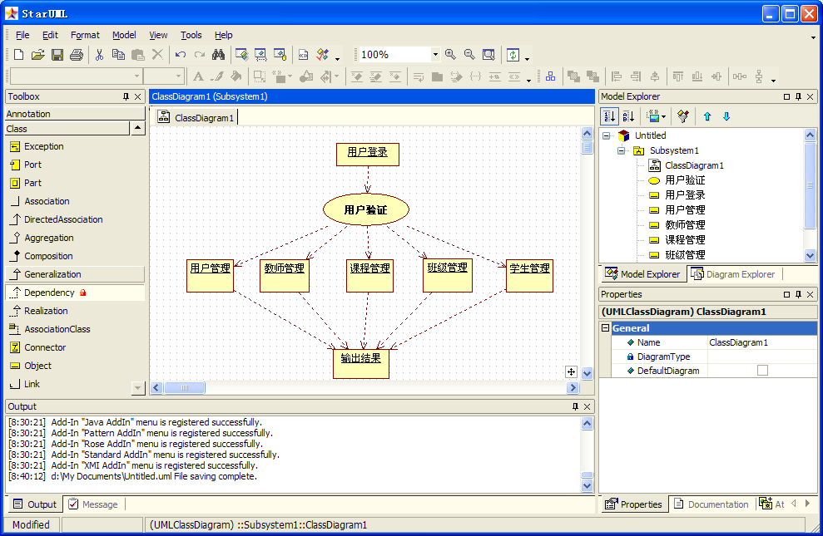

本系统时序图。



# 3模块分工

## 3.1登陆界面模块

此页为登陆页面，用户通过输入用户名称和密码进入相应的页面。

页面要求：用户名输入框，密码输入框，以及用户类型选择框。其中用户名为明文输入，密码框输入后显示*，用户类型框为单选框。当用户输入信息后作相应的验证并给出输入错误提示。

用户登录的界面如图所示。

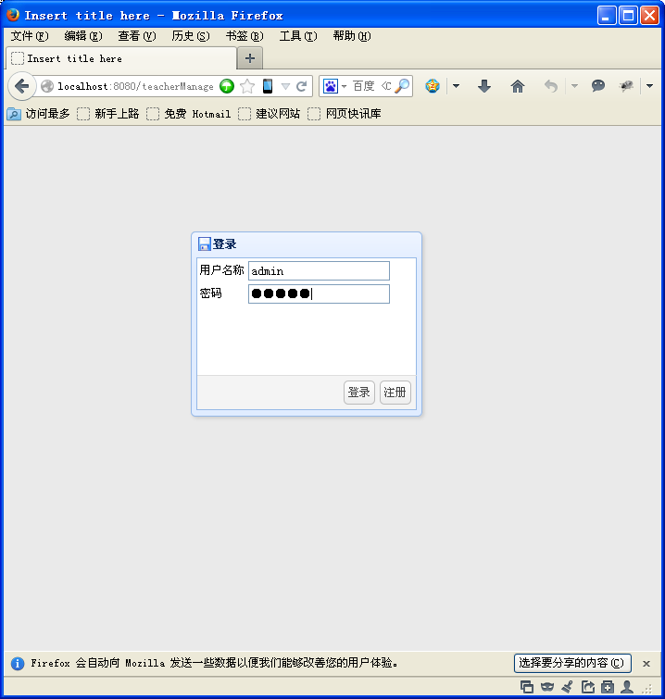

## 3.2用户管理模块

功能：在用户ID处输入用户ID后点击检索将显示该用户ID的详细信息。

输入项目：鼠标键盘事件。

输出项目：浏览区和基本资料区。

测试要点：配置文件或数据库文件损坏，或没有足够内存可供使用时是否正常。

本模块的欢迎界面如图所示。

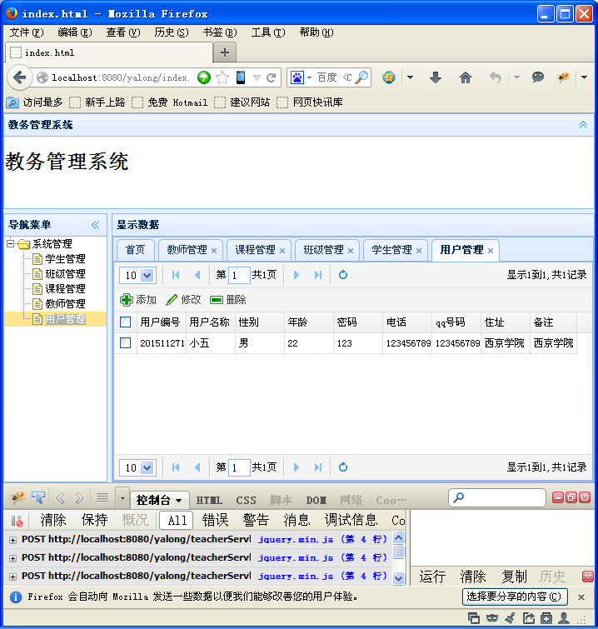

3.2.1用户添加模块

功能：在现有用户资料的基础上添加。

输入项目：鼠标或键盘事件。

输出项目：更新后的数据库文件。

本模块的界面如图所示。

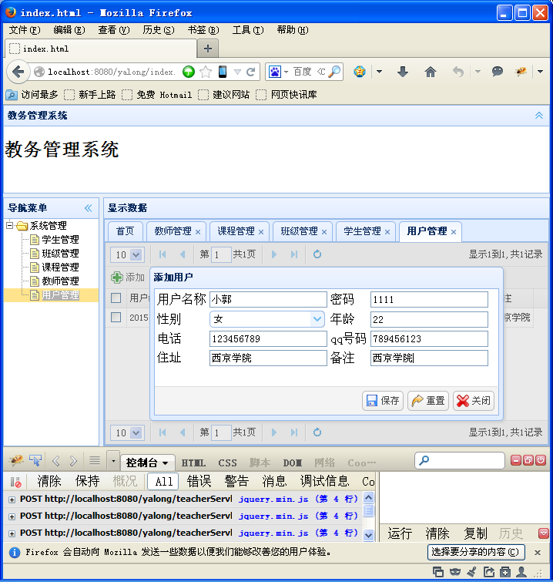

|  |  |  |
| --- | --- | --- |
| 用户名称文本框 | username | 编辑用户名称 |
| 性别复选框 | sex | 编辑用户性别 |
| 年龄文本框 | age | 编辑用户年龄 |
| 电话文本框 | tel | 编辑用户电话 |
| 住址文本框 | address | 编辑用户家庭住址 |
| 备注文本框 | remark | 编辑备注 |
| 保存按钮 | reserve | 保存当前修改 |
| 重置按钮 | reset | 取消当前修改 |
| 关闭按钮 | close | 返回到前一菜单 |

3.2.2用户修改模块

功能：在现有用户资料的基础上修改。

输入项目：鼠标或键盘事件。

输出项目：更新后的数据库文件。

本模块的界面如图所示。

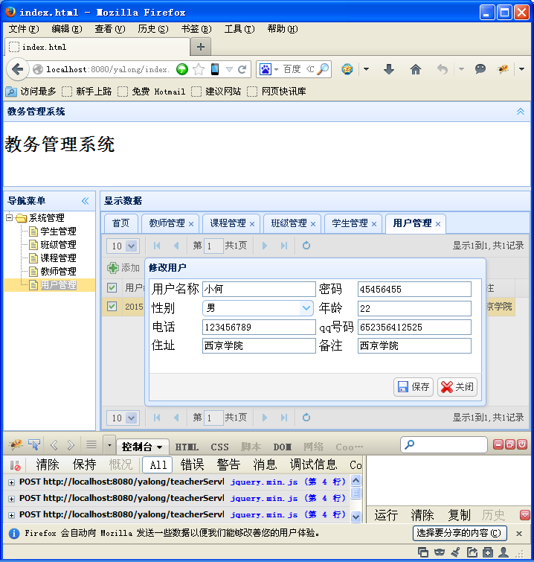

|  |  |  |
| --- | --- | --- |
| 用户名称文本框 | username | 编辑用户名称 |
| 性别复选框 | sex | 编辑用户性别 |
| 年龄文本框 | age | 编辑用户年龄 |
| 电话文本框 | tel | 编辑用户电话 |
| 住址文本框 | address | 编辑用户家庭住址 |
| 备注文本框 | remark | 编辑备注 |
| 保存按钮 | reserve | 保存当前修改 |
| 关闭按钮 | close | 返回到前一菜单 |

3.2.3用户删除模块

功能：在现有用户资料的基础上修改。

输入项目：鼠标或键盘事件。

输出项目：更新后的数据库文件。

本模块的原界面如图所示：



本模块的原界面如图所示：

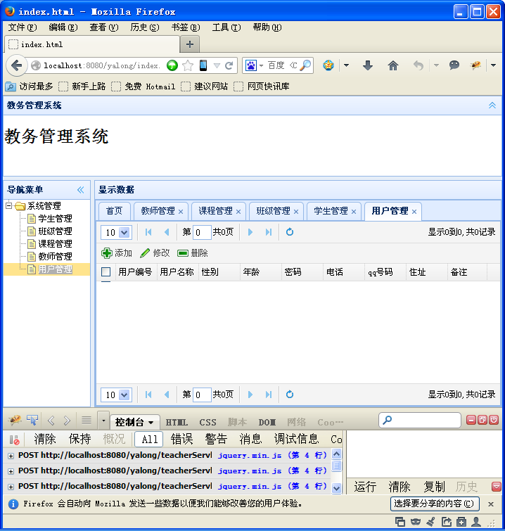

|  |  |  |
| --- | --- | --- |
| 删除按钮 | delete | 删除数据 |

## 3.3教师管理模块

功能：显示教师登录欢迎界面，进入正常工作状态。

输入项目：鼠标键盘事件。

输出项目：浏览区和基本资料区。

测试要点：配置文件或数据库文件损坏，或没有足够内存可供使用时是否正常。

本模块的欢迎界面如图所示。

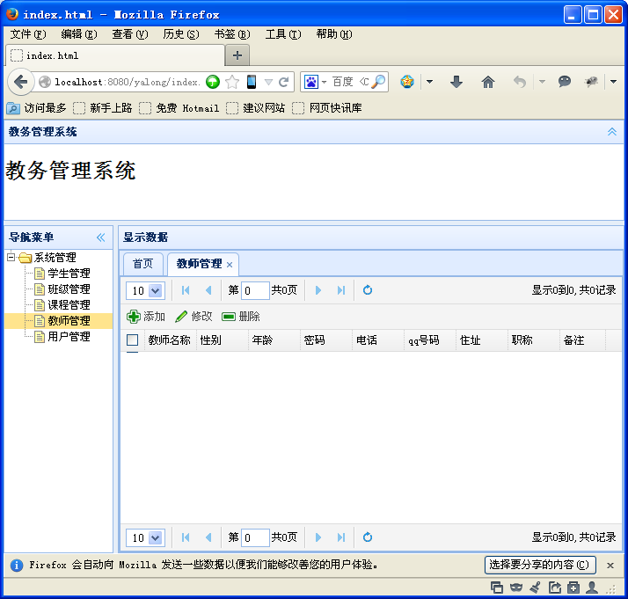

3.3.1教师添加模块

功能：在教师现有资料或者现有教师资料的基础上添加。

输入项目：鼠标或键盘事件。

输出项目：更新后的数据库文件。

本模块的界面如图所示。

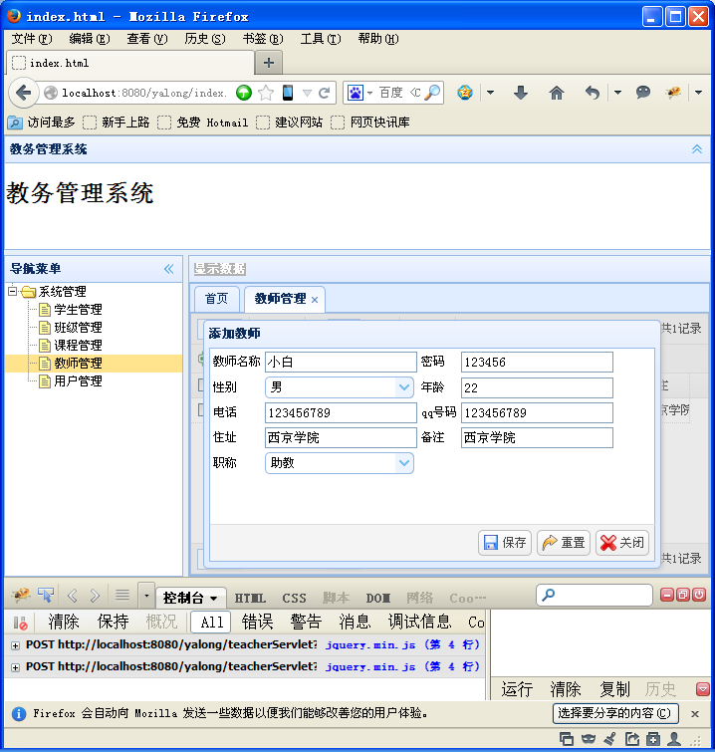

控件名称及其功能说明如表所示。

|  |  |  |
| --- | --- | --- |
| 教师姓名文本框 | teachername | 编辑教师姓名 |
| 性别复选框 | sex | 编辑教师性别 |
| 年龄文本框 | age | 编辑教师年龄 |
| 职称下拉选框 | level | 编辑教师职称 |
| 联系电话文本框 | tel | 编辑教师电话 |
| 家庭住址文本框 | address | 编辑教师家庭住址 |
| 备注文本框 | remark | 编辑备注 |
| 保存按钮 | reserve | 保存当前修改 |
| 重置按钮 | reset | 取消当前修改 |
| 关闭按钮 | close | 返回到前一菜单 |

3.3.2教师修改模块

功能：在教师现有资料或者现有教师资料的基础上修改。

输入项目：鼠标或键盘事件。

输出项目：更新后的数据库文件。

本模块的界面如图所示。

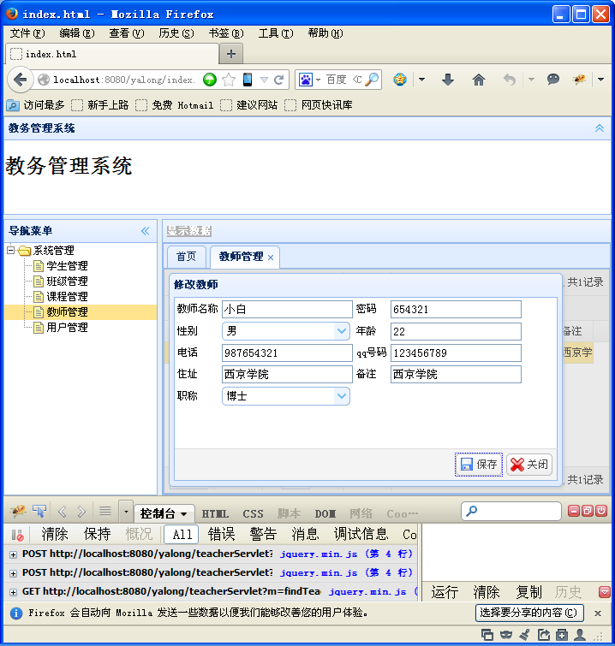

|  |  |  |
| --- | --- | --- |
| 教师姓名文本框 | teachername | 编辑教师姓名 |
| 性别复选框 | sex | 编辑教师性别 |
| 年龄文本框 | age | 编辑教师年龄 |
| 职称下拉选框 | level | 编辑教师职称 |
| 联系电话文本框 | tel | 编辑教师电话 |
| 家庭住址文本框 | address | 编辑教师家庭住址 |
| 备注文本框 | remark | 编辑备注 |
| 保存按钮 | reserve | 保存当前修改 |
| 关闭按钮 | close | 返回到前一菜单 |

3.3.3教师删除模块

功能：在教师现有资料或者现有教师资料的基础上删除。

输入项目：鼠标或键盘事件。

输出项目：更新后的数据库文件。

本模块原始的界面如图所示。

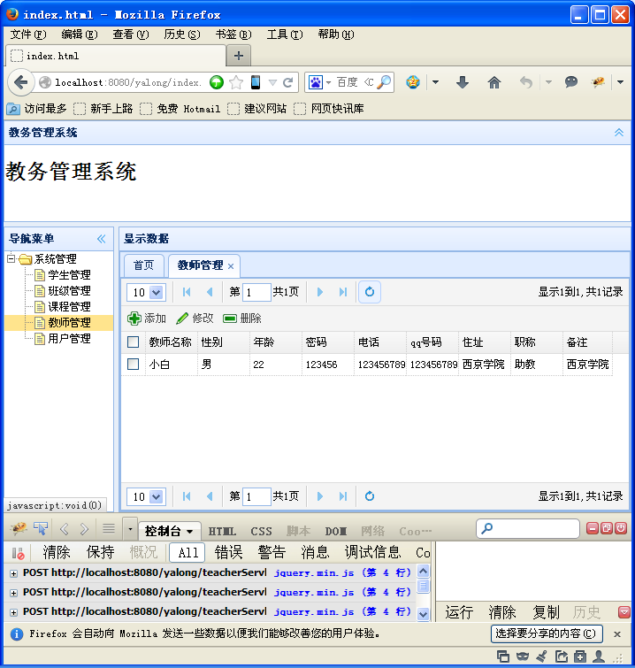

本模块删除的界面如图所示。



|  |  |  |
| --- | --- | --- |
| 删除按钮 | delete | 删除数据 |

## 3.4课程管理模块

功能：对用户操作进行反应，调出课程信息。

输入项目：鼠标键盘事件。

输出项目：浏览区和基本资料区。

测试要点：配置文件或数据库文件损坏，或没有足够内存可供使用时是否正常。

本模块的欢迎界面如图所示。

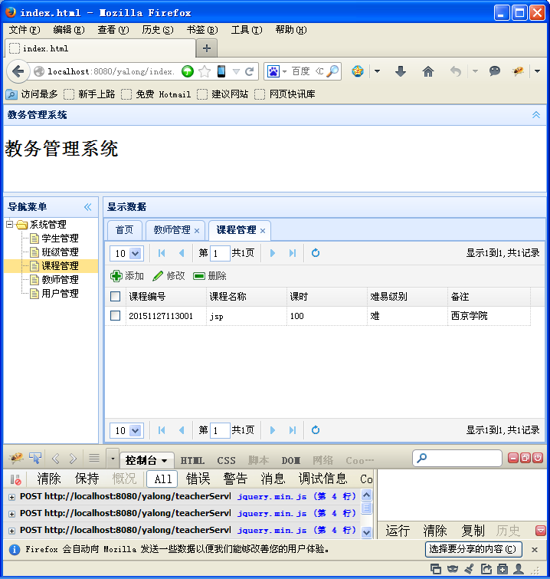

3.4.1课程添加模块

功能：在课程现有资料或者现有课程资料的基础上添加。

输入项目：鼠标或键盘事件。

输出项目：更新后的数据库文件。

本模块的界面如图所示。

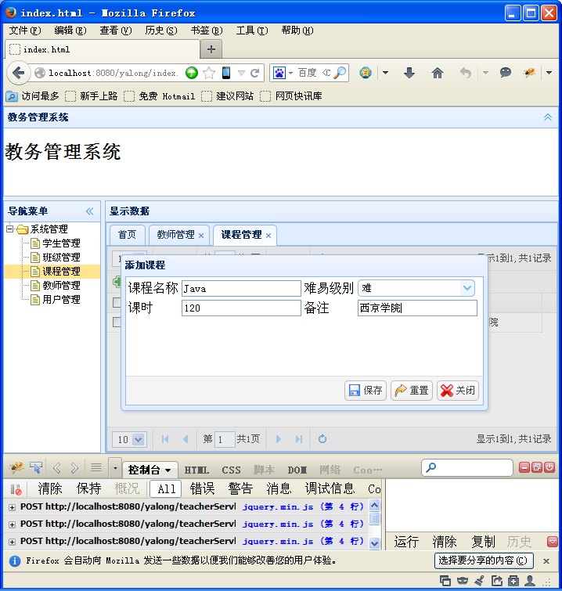

|  |  |  |
| --- | --- | --- |
| 课程名称文本框 | Coursename | 编辑教师姓名 |
| 难易级别下拉选框 | Courselevel | 编辑难易级别 |
| 课时文本框 | Coursetime | 编辑教师电话 |
| 备注文本框 | remark | 编辑备注 |
| 保存按钮 | reserve | 保存当前修改 |
| 重置按钮 | reset | 取消当前修改 |
| 关闭按钮 | close | 返回到前一菜单 |

3.4.2课程修改模块

功能：在课程现有资料或者现有课程资料的基础上修改。

输入项目：鼠标或键盘事件。

输出项目：更新后的数据库文件。

本模块的界面如图所示。

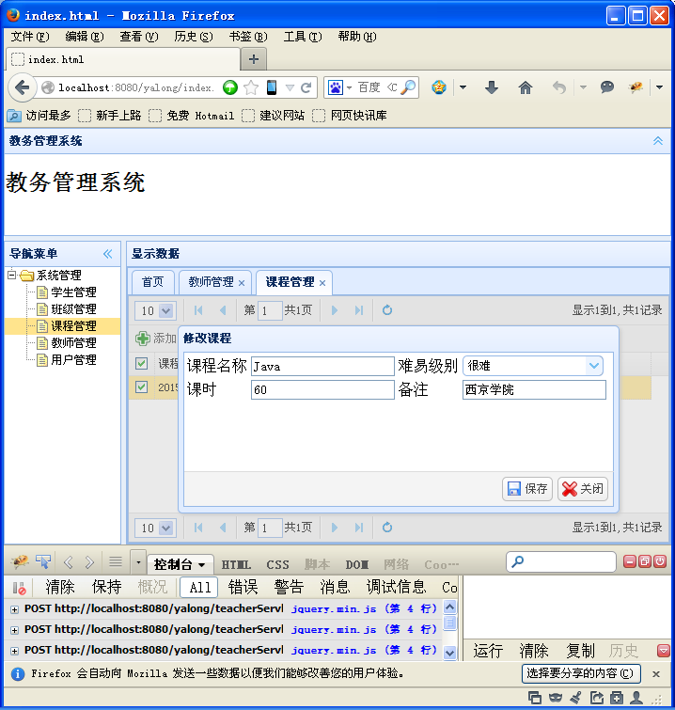

|  |  |  |
| --- | --- | --- |
| 课程名称文本框 | Coursename | 编辑教师姓名 |
| 难易级别下拉选框 | Courselevel | 编辑难易级别 |
| 课时文本框 | Coursetime | 编辑教师电话 |
| 备注文本框 | remark | 编辑备注 |
| 保存按钮 | reserve | 保存当前修改 |
| 关闭按钮 | close | 返回到前一菜单 |

3.4.3课程删除模块

功能：在课程现有资料或者现有课程资料的基础上删除。

输入项目：鼠标或键盘事件。

输出项目：更新后的数据库文件。

本模块的原始界面如图所示。



本模块的删除界面如图所示。

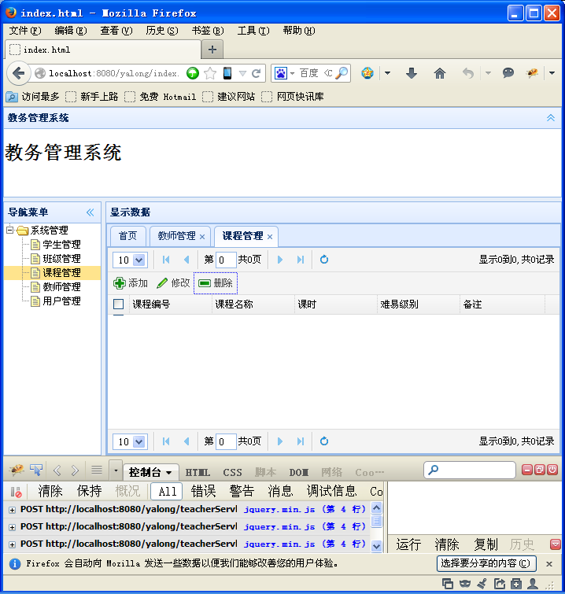

|  |  |  |
| --- | --- | --- |
| 删除按钮 | delete | 删除数据 |

## 3.5班级管理模块

功能：显示班级基本信息。

性能：要求在 1~2秒内作出反应。

输入项目：鼠标键盘事件。

输出项目：浏览区和基本资料区。

本模块的界面如图所示。控件名称及其功能详见表

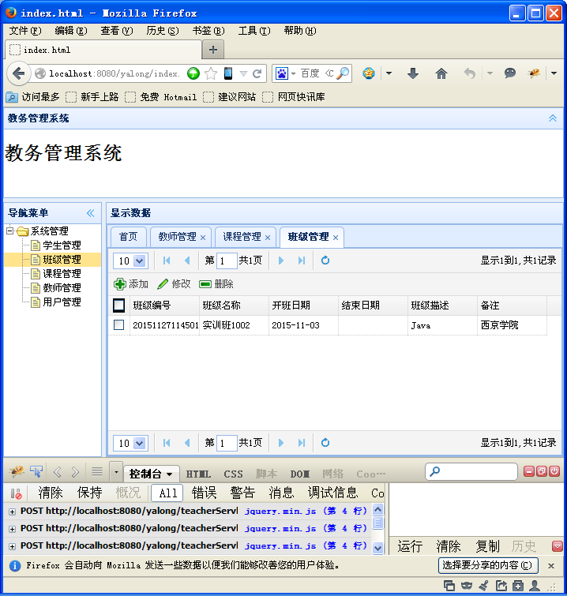

|  |  |  |
| --- | --- | --- |
| 班级编号文本框 | Gradenumber | 编辑班级编号 |
| 班级名称文本框 | Gradename | 编辑班级名称 |
| 开班日期 | Creattime | 编辑开班日期 |
| 班级描述文本框 | Gradedesc | 编辑班级描述 |

3.5.1班级添加模块

功能：显示班级基本信息，将班级资料添加显示在浏览区。

性能：要求在 1~2秒内作出反应。

输入项目：鼠标键盘事件。

输出项目：浏览区和基本资料区。

本模块的界面如图所示。控件名称及其功能详见表

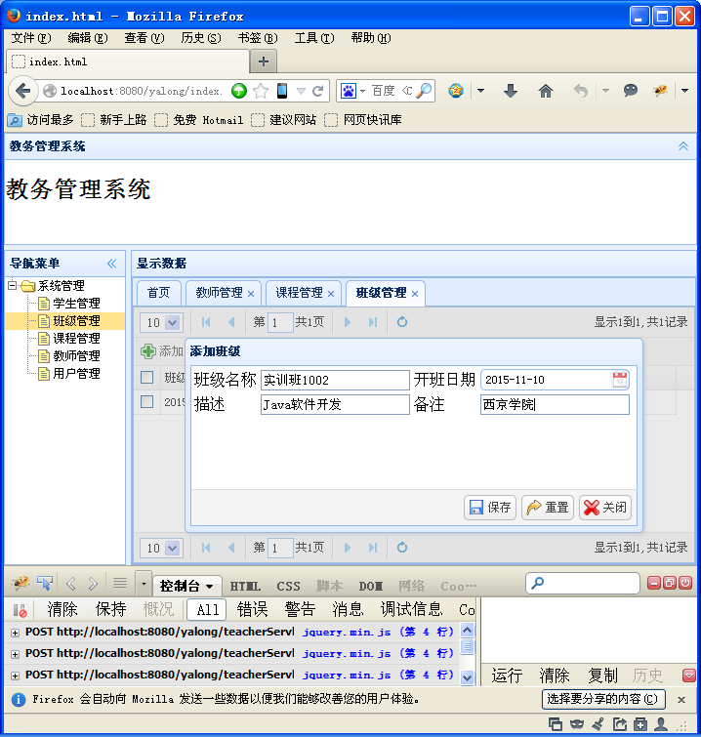

|  |  |  |
| --- | --- | --- |
| 班级名称文本框 | Gradename | 编辑班级名称 |
| 开班日期 | Creattime | 编辑开班日期 |
| 描述 | Gradedesc | 编辑描述 |
| 备注文本框 | remark | 编辑备注 |
| 保存按钮 | reserve | 保存当前修改 |
| 重置按钮 | reset | 取消当前修改 |
| 关闭按钮 | close | 返回到前一菜单 |

3.5.2班级修改模块

功能：显示班级基本信息，将班级资料修改显示在浏览区。

性能：要求在 1~2秒内作出反应。

输入项目：鼠标键盘事件。

输出项目：浏览区和基本资料区。

本模块的界面如图所示。控件名称及其功能详见表

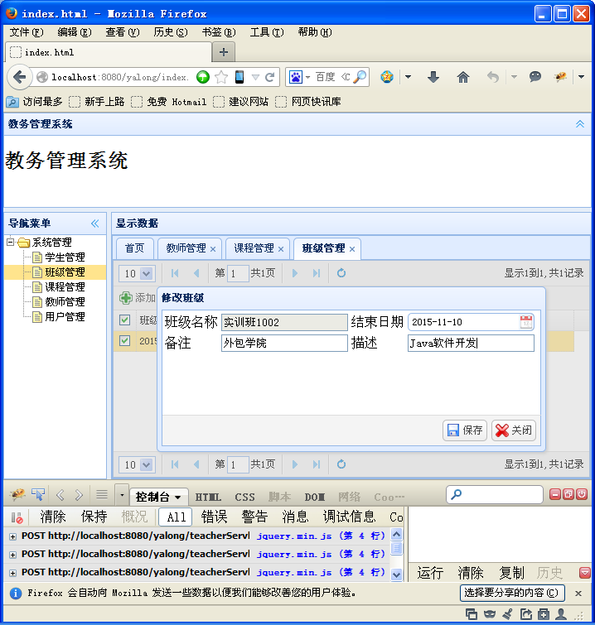

|  |  |  |
| --- | --- | --- |
| 班级名称文本框 | Gradename | 编辑班级名称 |
| 开班日期 | Creattime | 编辑开班日期 |
| 描述 | Gradedesc | 编辑描述 |
| 备注文本框 | remark | 编辑备注 |
| 保存按钮 | reserve | 保存当前修改 |
| 关闭按钮 | close | 返回到前一菜单 |

3.5.3班级修改模块

功能：显示班级基本信息，将班级资料删除显示在浏览区。

性能：要求在 1~2秒内作出反应。

输入项目：鼠标键盘事件。

输出项目：浏览区和基本资料区。

本模块的原界面如图所示。

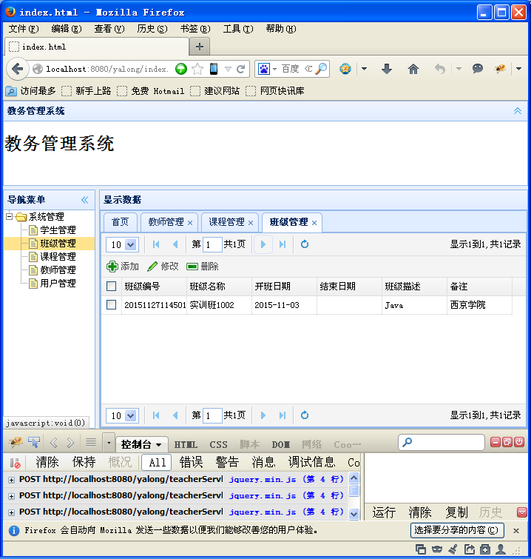

本模块的删除界面如图所示。

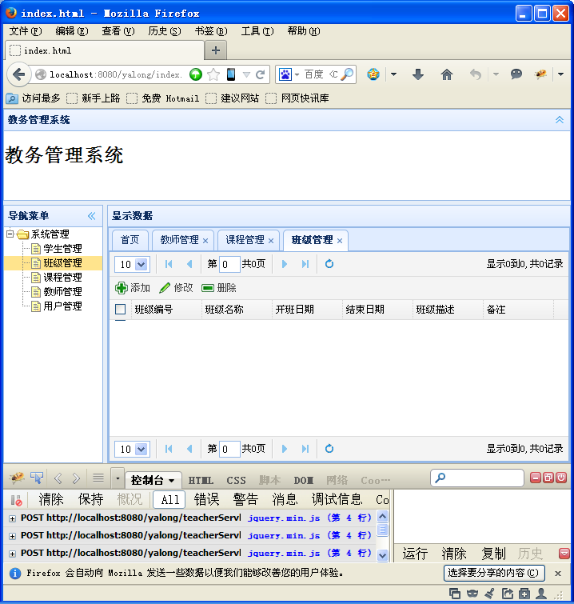

|  |  |  |
| --- | --- | --- |
| 删除按钮 | delete | 删除数据 |

## 3.6学生管理模块

功能：显示学生的基本信息。

性能：要求在 1~2秒内作出反应。

输入项目：鼠标键盘事件。

输出项目：浏览区和基本资料区。

本模块的界面如图所示。控件名称及其功能详见表

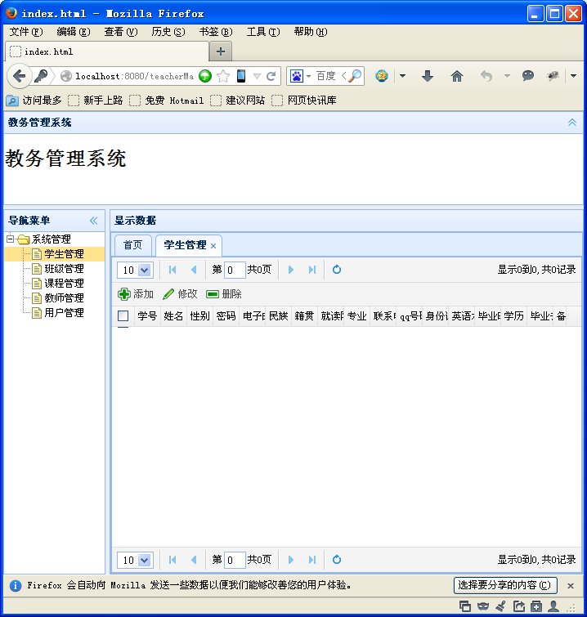

3.6.1学生添加模块

功能：显示学生基本信息，将学生资料添加显示在浏览区。

性能：要求在 1~2秒内作出反应。

输入项目：鼠标键盘事件。

输出项目：浏览区和基本资料区。

本模块的界面如图所示。控件名称及其功能详见表

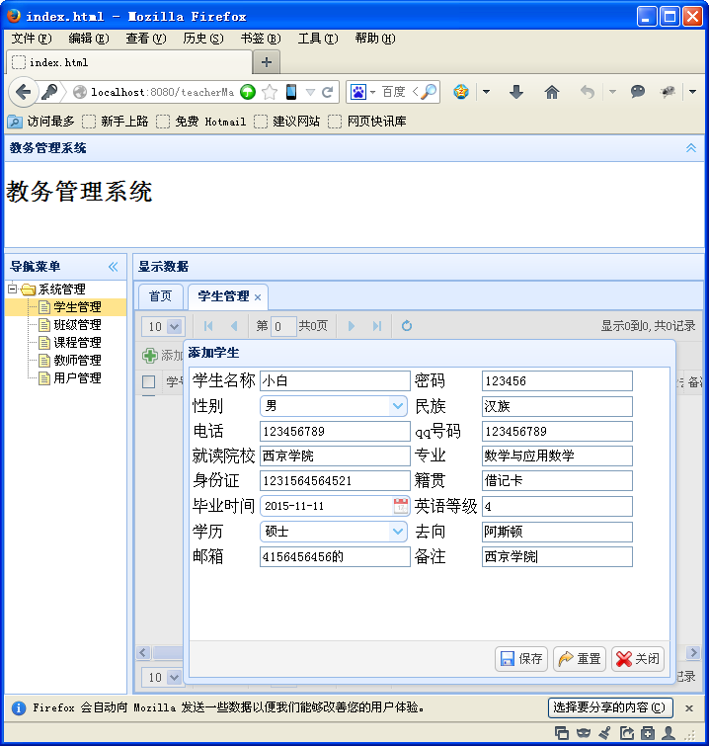

|  |  |  |
| --- | --- | --- |
| 学生名称文本框 | Studentname | 编辑学生名称 |
| 密码 | Password | 编辑密码 |
| 性别复选框 | Sex | 编辑新别 |
| 电话文本框 | Tel | 编辑电话 |
| 就读院校 | School | 编辑就读院校 |
| 身份证 | Idcard | 编辑身份证 |
| 学历 | Xueli | 编辑学历 |
| 去向 | Quxiang | 编辑去向 |
| 邮箱 | Emil | 编辑邮箱 |
| 籍贯 | Jiguan | 编辑籍贯 |
| 毕业时间 | Time | 编辑毕业时间 |
| 英语等级 | Evle | 编辑英语等级 |
| qq号码文本框 | Qq | 编辑qq |
| 备注文本框 | remark | 编辑备注 |
| 保存按钮 | reserve | 保存当前修改 |
| 重置按钮 | reset | 取消当前修改 |
| 关闭按钮 | close | 返回到前一菜单 |

3.6.2学生修改模块

功能：在学生现有资料或者现有课程资料的基础上修改。

输入项目：鼠标或键盘事件。

输出项目：更新后的数据库文件。

本模块的界面如图所示。

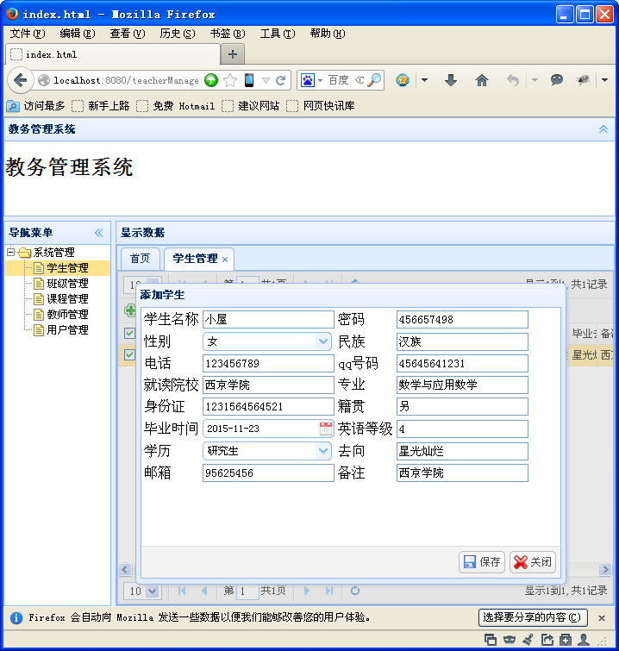

|  |  |  |
| --- | --- | --- |
| 学生名称文本框 | Studentname | 编辑学生名称 |
| 密码 | Password | 编辑密码 |
| 性别复选框 | Sex | 编辑新别 |
| 电话文本框 | Tel | 编辑电话 |
| 就读院校 | School | 编辑就读院校 |
| 身份证 | Idcard | 编辑身份证 |
| 学历 | Xueli | 编辑学历 |
| 去向 | Quxiang | 编辑去向 |
| 邮箱 | Emil | 编辑邮箱 |
| 籍贯 | Jiguan | 编辑籍贯 |
| 毕业时间 | Time | 编辑毕业时间 |
| 英语等级 | Evle | 编辑英语等级 |
| qq号码文本框 | Qq | 编辑qq |
| 备注文本框 | remark | 编辑备注 |
| 保存按钮 | reserve | 保存当前修改 |
| 关闭按钮 | close | 返回到前一菜单 |

3.6.3学生删除模块

功能：在学生现有资料或者现有课程资料的基础上修改。

输入项目：鼠标或键盘事件。

输出项目：更新后的数据库文件。

本模块的原界面如图所示。

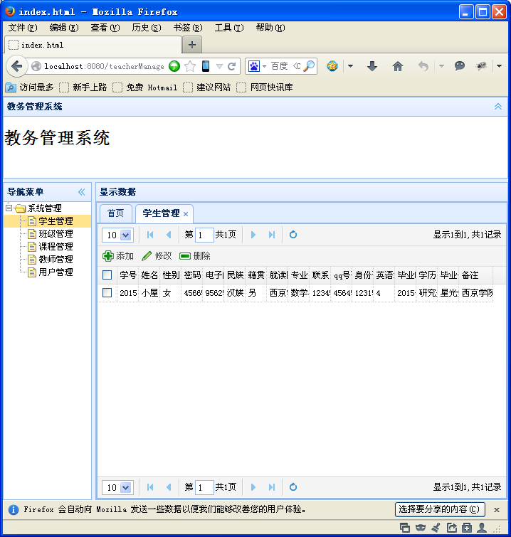

本模块的删除界面如图所示。

